**guia de estilos**- Inova Saúde

**layout:**

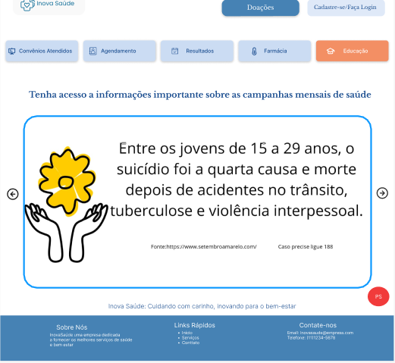

**Comportamento Responsivo:**

comportamento responsivo: Utilizamos formato grid parasse adaptar em diversos tipos de telas e tamanhos e também elementos repetidos para se adaptarem  
como os botões e as cores.

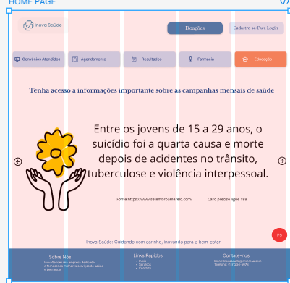

**Utilizamos a tipografia Inter:**

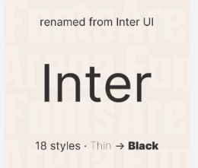

**Padrão Cromático:**

Para o padrão cromático escolhemos utilizar algo que focasse no nosso público e nossa área alvo, a da Saúde trazendo cores calmas e claras como azul, branco, laranja   
claro para informar sobre a educação.

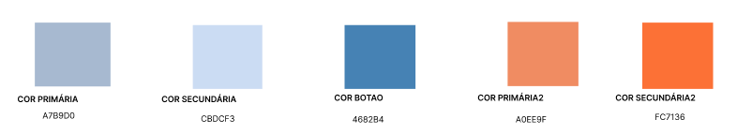

**Barra de Menu:**

Na barra de menu pensamos em deixar algo simples e fácil de entender para tornar acessível a todos.



**Estrutura**

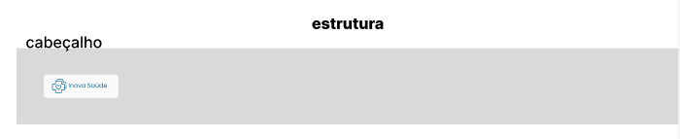

Busca:



Menu:

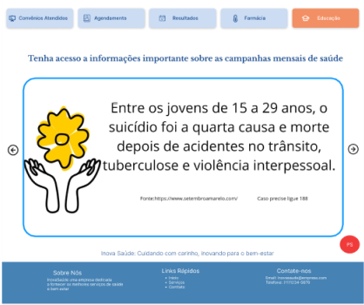

Rodapé:

